
TRƯỜNG ĐẠI HỌC GIAO THÔNG VẬN TẢI
KHOA CÔNG NGHỆ THÔNG TIN
----------***----------

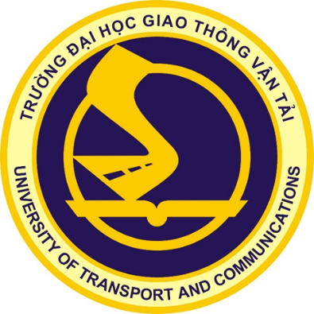

BÁO CÁO BÀI TẬP LỚN
HỌC PHẦN CƠ SỞ DỮ LIỆU
TÊN ĐỀ TÀI: QUẢN LÝ CHUỖI CUNG ỨNG THỰC PHẨM

Nhóm sinh viên thực hiện: Nguyễn Việt Tuấn - 243630613
Lò Hoàng Hải - 243630577
Từ Hoàng Thanh - 243630605
Nguyễn Phương Thảo - 243630607
Lớp: Khoa học máy tính - K65
Giảng viên hướng dẫn: Lại Mạnh Dũng

Hà Nội, tháng 4 năm 2026

